臺北醫學大學今日北醫-TMU Today: 萬芳醫院榮獲「2010年全國醫療品質獎實證醫學文獻查證組競賽」金獎！#more
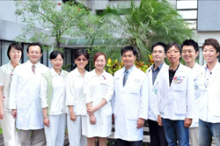
萬芳醫院榮獲「2010年全國醫療品質獎實證醫學文獻查證組競賽」金獎！
財團法人醫院評鑑暨醫療品質策進會（簡稱醫策會），從第7屆起開始加入實證醫學文獻查證應用組競賽，希望藉由競賽的方式推廣實證醫學，當時即有10組醫療團隊參加，至今年第11屆，的參賽隊伍已多達77組，競爭雖然相當激烈，萬芳仍脫穎而出，獲得本屆金獎。
今年因參賽隊伍眾多，故分別於8月21日、22日、28日假臺北醫學大學舉辦，此次活動由財團法人醫院評鑑暨醫療品質策進會、財團法人國家衛生研究院、臺灣實證醫學學會、臺灣內科醫學會共同主辦。【圖：萬芳團隊同時拿下金獎、銅獎及潛力獎】
萬芳醫院由陳建翰醫師、黃曉萍護理長、黃雅庭護理師；張瑞欽
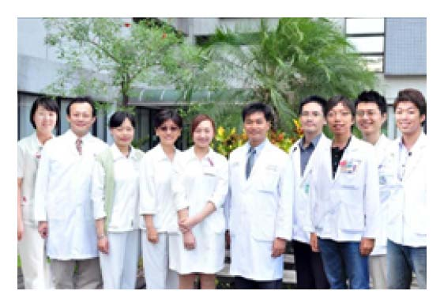醫師、韓善寰護理長、林怡君副護理長；陳彥舟醫師、郭俊男藥師、練凡瑜藥師等隊伍，經過多次培訓，於競賽當天綜合最適當的文獻，並兼顧臨床的判斷與病人的期望，以及臨場報告穩健的表現，得到評審團的肯定，在第11屆醫療品質獎實證醫學應用類文獻查證進階組及用藥組中，分別獲得了金獎、銅獎及潛力獎。尤其最能可貴得是，家醫科有兩位醫師同時獲獎，分別是陳建翰醫師獲金牌獎、張瑞欽醫師榮獲銅牌獎，可說是創新歷年最佳紀錄。（文/萬芳醫院）
收藏此文：
« 萬芳獲頒「臺北市H1N1新型流感疫苗校園設站接種協辦醫院」獎牌 | 回到電子報首頁 | 骨科主題醫療重返史瓦濟蘭，石英傑醫師與史國再續情緣之感想 »
http://blog.tmu.edu.tw/tmubt/009187.html [2010/10/26 上午 10:45:20]

